Final Project企劃文件

1. 網站定位與目的

此網站以介紹Chromebook的基本資訊、應用為主，同時會蒐集最新的新聞以及訊息，讓大眾能認識除了傳統筆記型電腦、MacBook外，另外一類新興筆記型電腦。

1. 主要設計理念

仿造Chrome瀏覽器的介面，打造貼近使用者習慣的介面，讓使用者能夠快速地以熟悉的方式了解Chromebook。

1. 商品說明

Chromebook是一款基於Google Chrome OS的筆記型電腦，利用雲端運算，讓所有App都能透過瀏覽器使用。並結合離線使用功能，讓使用情境能擴大至一般無網路場合。本身輕薄、續航力長且價格親民的特性，在已趨飽和的筆記型電腦市場中，慢慢開拓並鞏固自己的勢力範圍。

1. 風格標準色

因為是參考Chrome瀏覽器的風格，所以大部分的色調皆為白色，上方的header將仿工具列採淺灰色。而內容的部分會採用Chrome應用程式的方式，用方格來表示。

1. 目標族群

此網站目標族群所以任何有在使用智慧型裝置如個人電腦、筆記型電腦、平板電腦或智慧型手機的輕、中度3C使用者，以熟悉的介面將較鮮為人知的資訊帶給大家。

1. 網站主題架構

1. 網站版面規劃

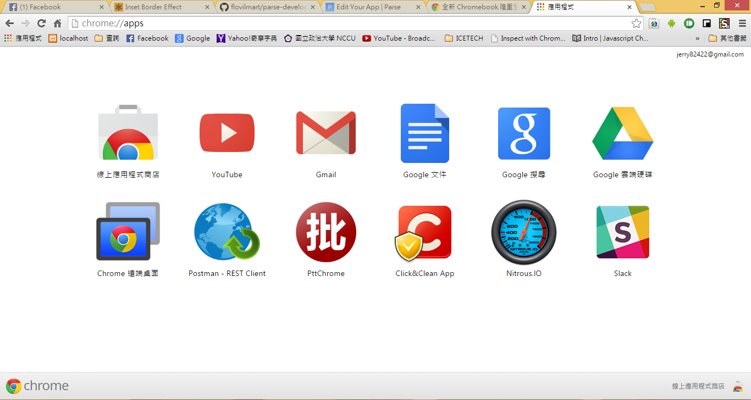

1. 設計流程
2. 參考資料

<http://www.google.com/chrome/devices/>

<http://www.wikiwand.com/zh-tw/Chromebook>

<http://buzzorange.com/techorange/2014/04/02/toshiba-chromebook-satelite-nb15t-review-chrome-os-windows-8/>